МИНИСТЕРСТВО НАУКИ И ВЫСШЕГО ОБРАЗОВАНИЯ РОССИЙСКОЙ ФЕДЕРАЦИИ

ФЕДЕРАЛЬНОЕ ГОСУДАРСТВЕННОЕ БЮДЖЕТНОЕ ОБРАЗОВАТЕЛЬНОЕ УЧРЕЖДЕНИЕ ВЫСШЕГО ОБРАЗОВАНИЯ

«БАЙКАЛЬСКИЙ ГОСУДАРСТВЕННЫЙ УНИВЕРСИТЕТ»

Колледж Байкальского государственного университета

Цикловая комиссия информатики и математики

Специальность 09.02.07 Информационные системы и программирование

ОТЧЕТ
по Лабораторной работе №5 __
«ОБОЛОЧКА КОМАНДНОЙ СТРОКИ WINDOWS POWERSHELL 2.0»

Предмет: Операционные системы и среды

Студента группы ИСП(11)-25-2

Середкин Даниил Сергеевич

Преподаватель, Пинигина Л.А.

Иркутск 2026

Задание №1

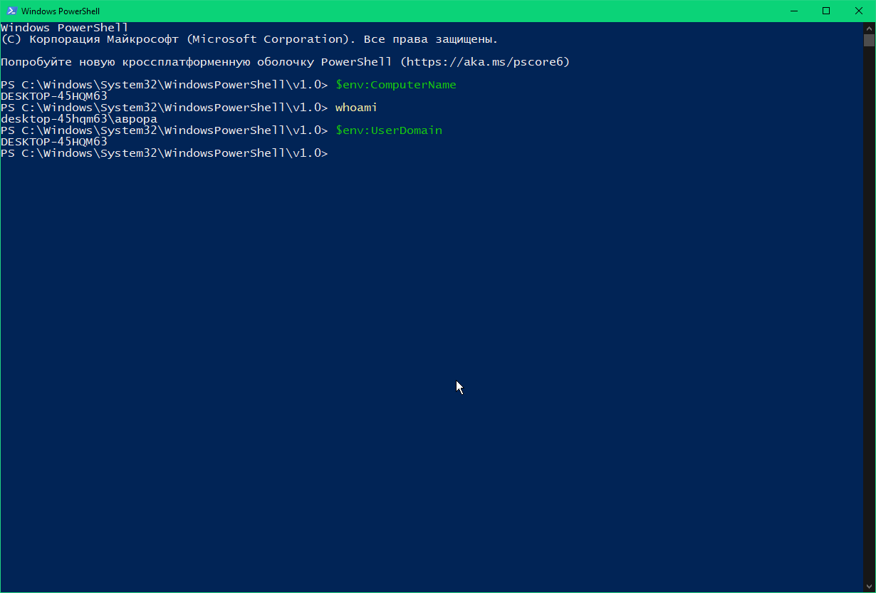

Рис. 1 – Имя компьютера, текущий пользователь и домен

Задание №2

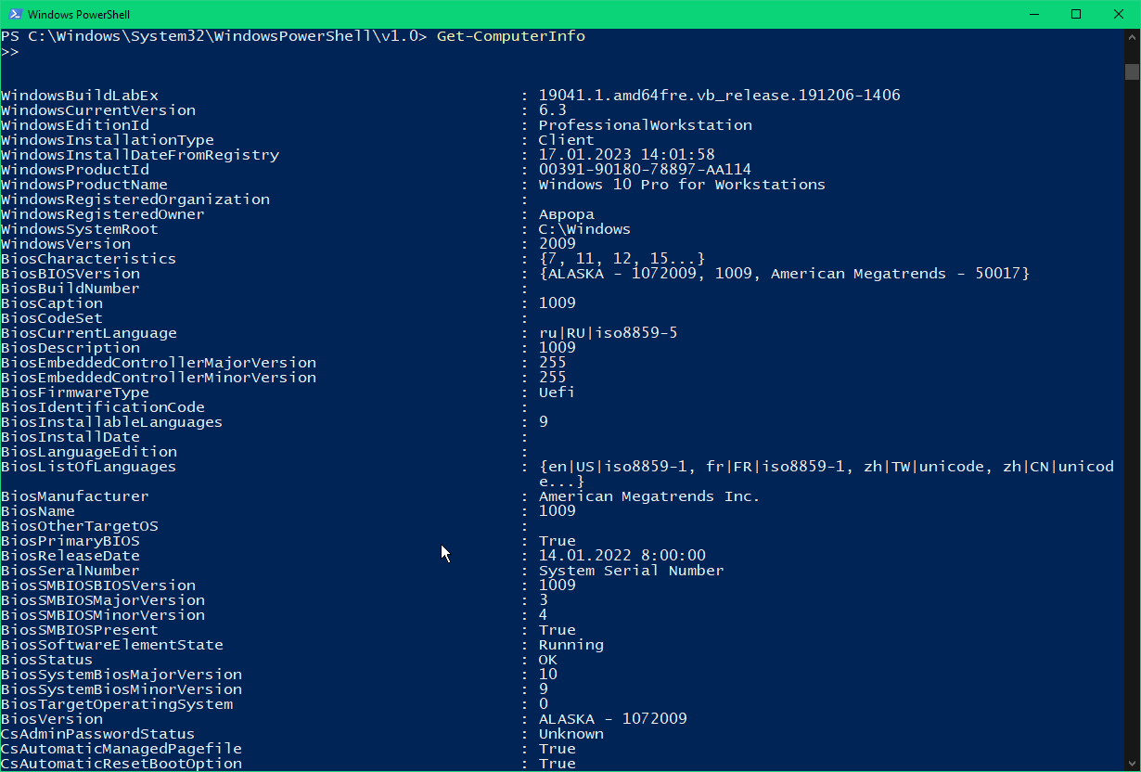

Рис. 2 – Полная информация о системе

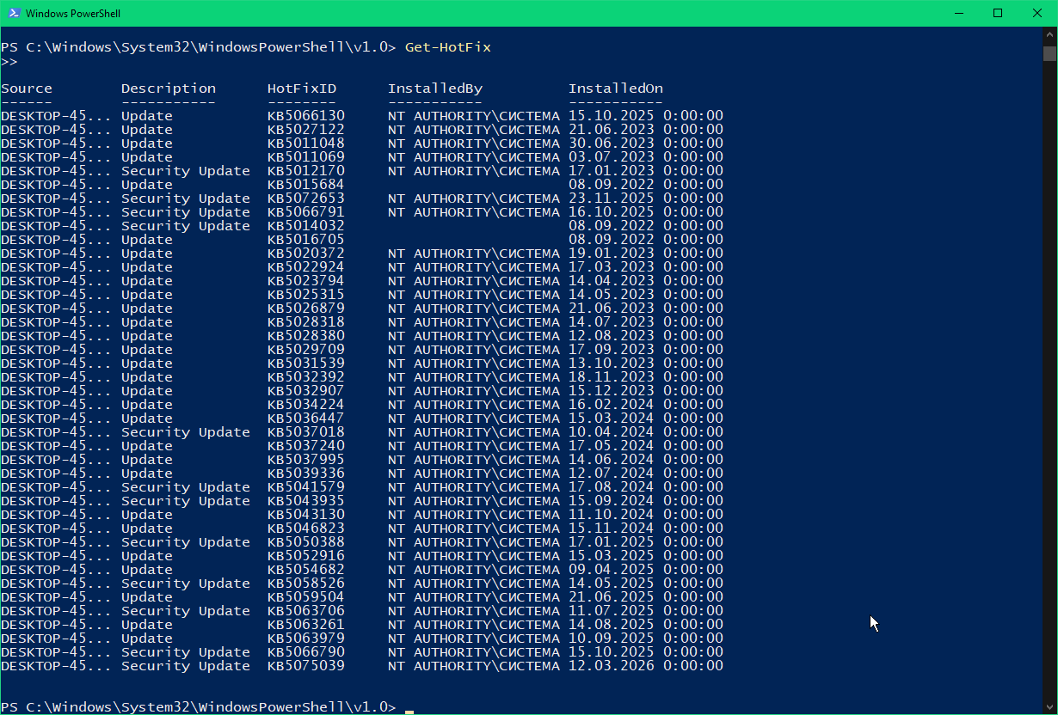

Рис. 3 – информация об обновлениях
Задание №3

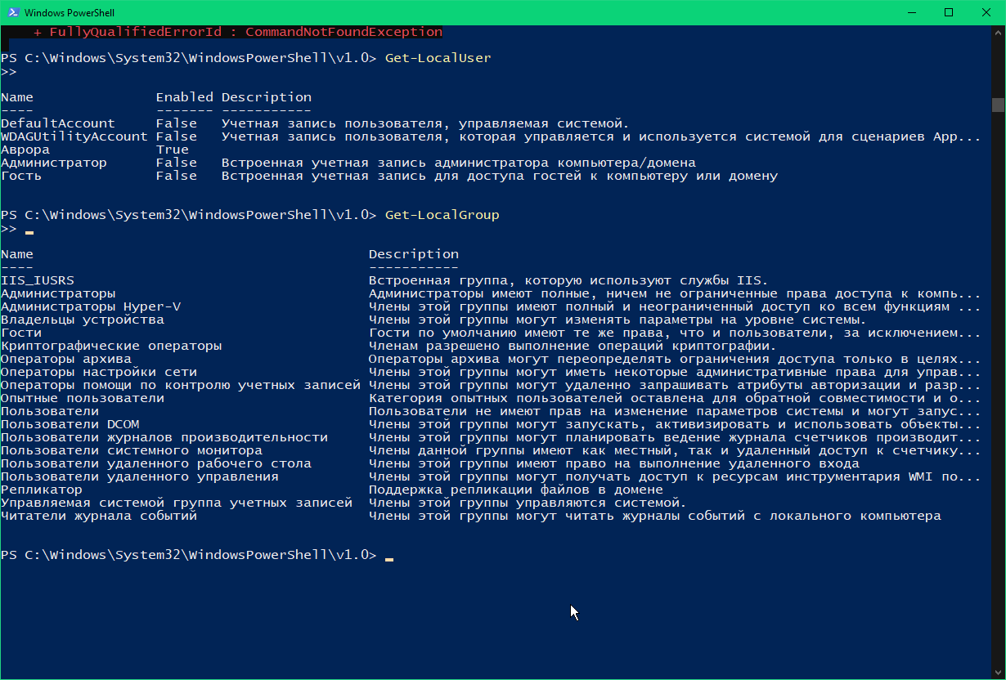

Рис. 4 - Сведения о пользователях и группах пользователей компьютера

Задание №4

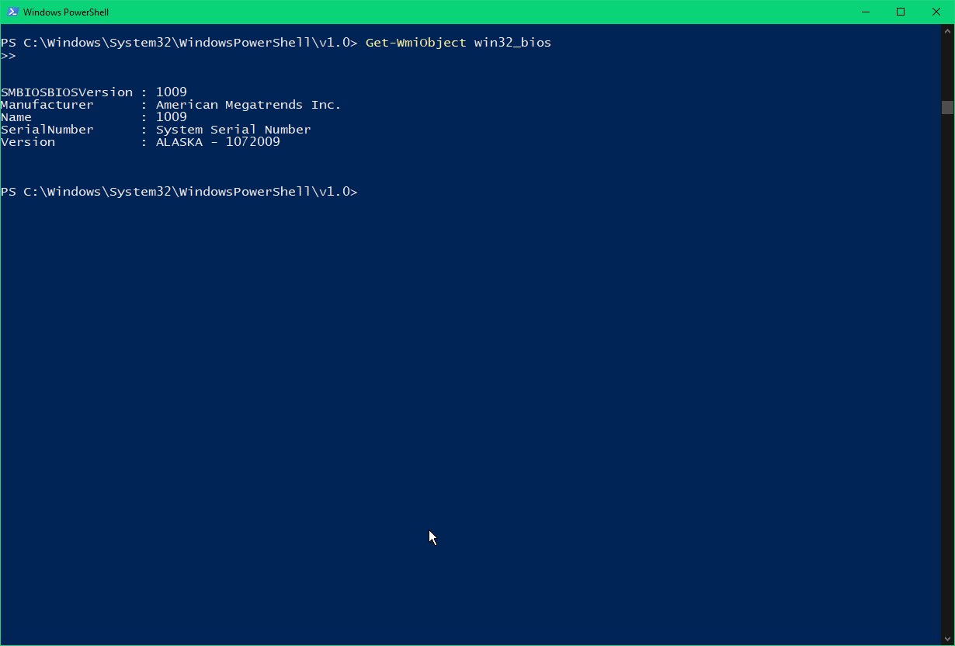

Рис. 5 – информация о версии BIOS
Задание №5

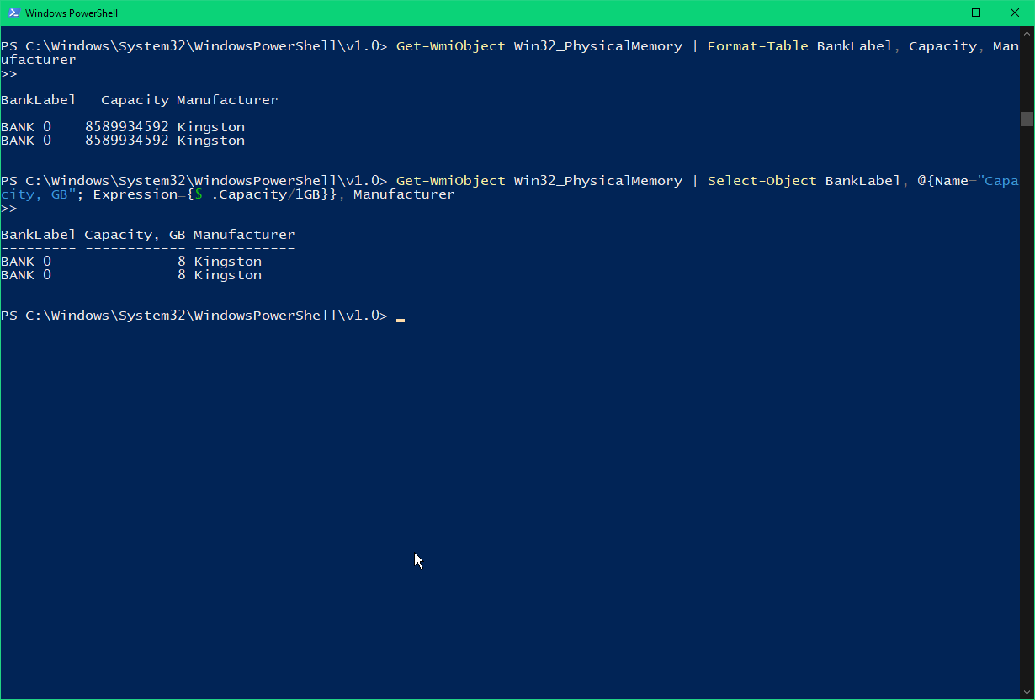

Рис. 6 - Оперативная память: объем и характеристики

Задание №6

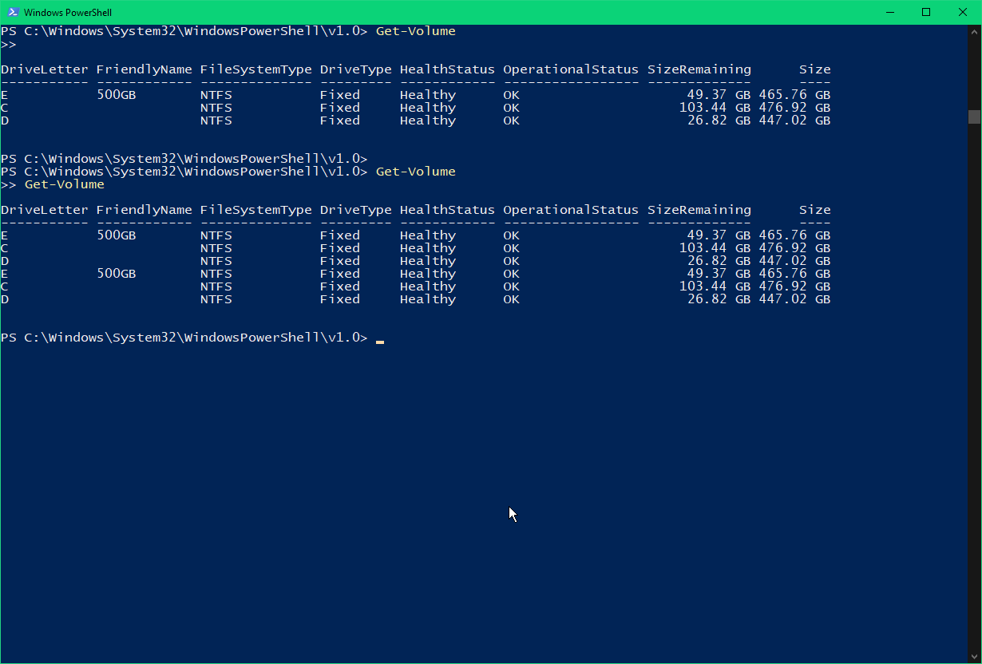

Рис. 7 - Жесткие диски

Задание №7

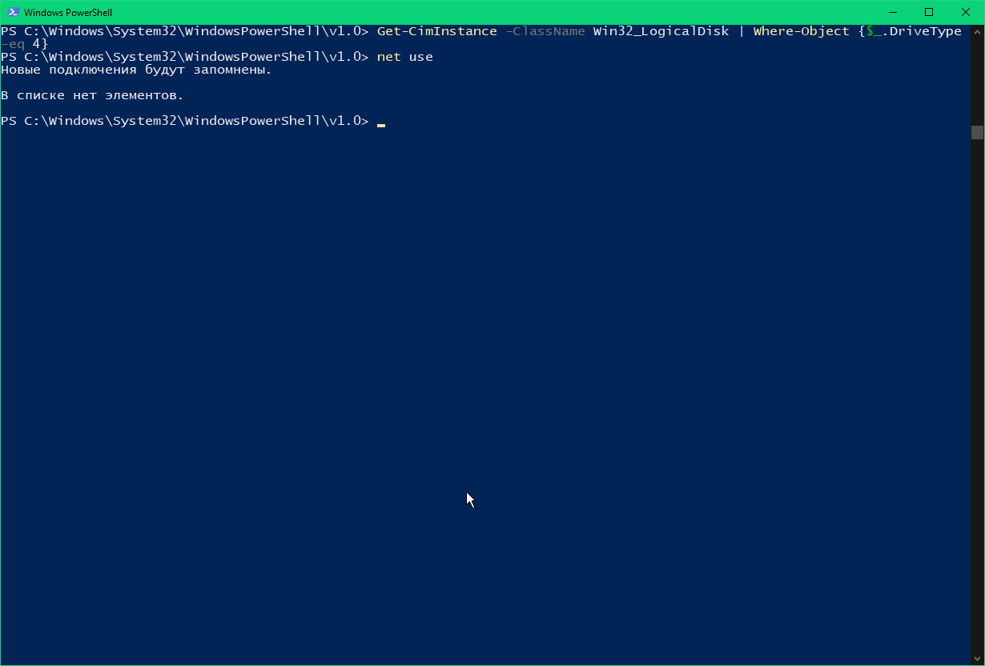

Рис. 8 – Сетевые диски

Задание №8

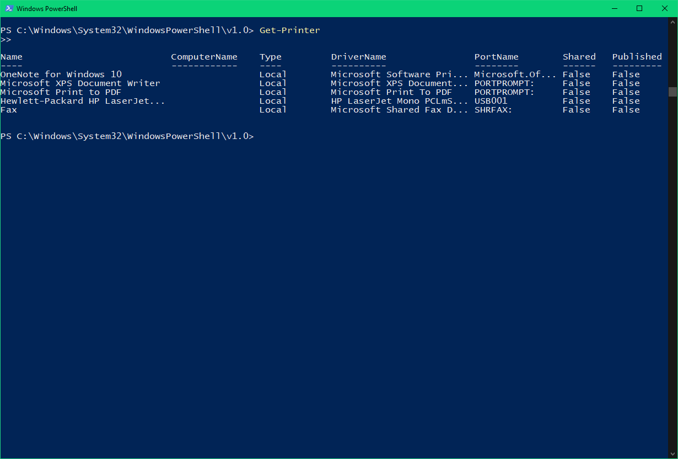

Рис. 9 - Подключенные принтеры
Задание №9

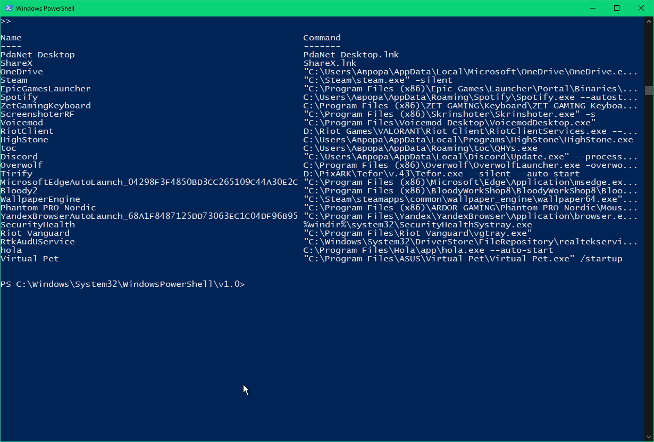

Рис. 10 – Автозапускаемые приложения

Задание №10

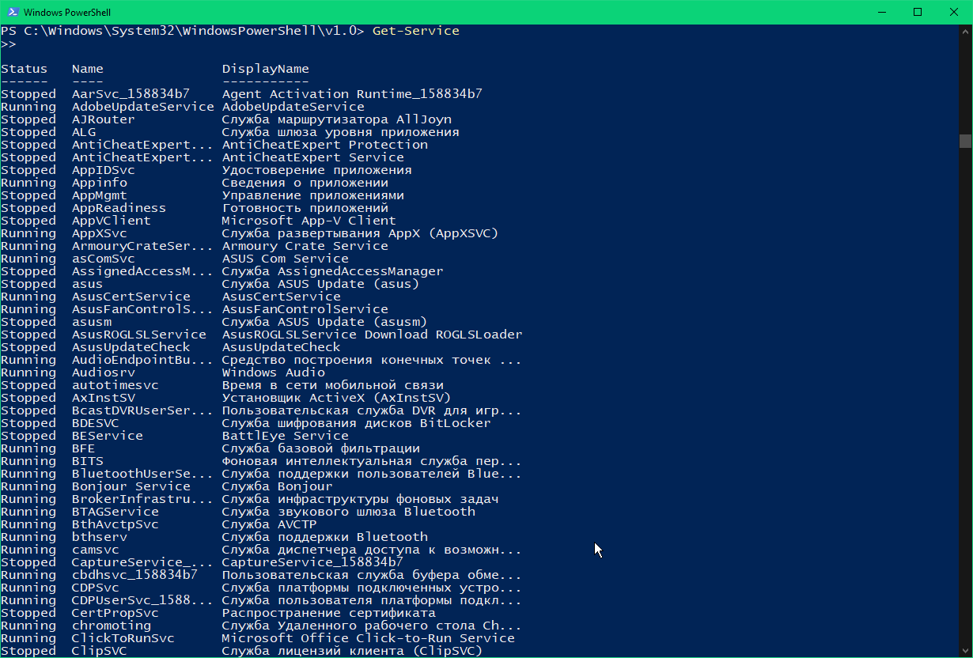

Рис. 11 – Работающие службы и сервисы системы

Задание №11

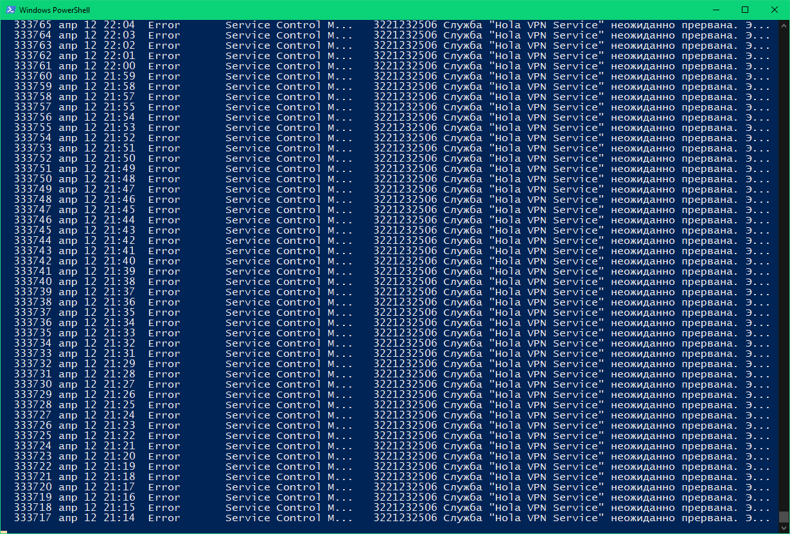

Рис. 12 - Ошибки системы (Считайте с системного журнала ошибки, которые были на протяжении последних 7 дней).

